1. ------IND- 2020 0111 D-- MT- ------ 20210114 --- --- FINAL
L-Ewwel Regolament li jemenda r-Regolament ta’ Implimentazzjoni ta’ Informazzjoni dwar l-Ikel*)
Mill-21 ta’ Ottubru 2020
Abbażi tal-punt 1 ta’ § 35 tal-Kodiċi tal-Ikel u tal-Għalf fil-verżjoni pubblikata tat-3 ta’ Ġunju 2013 (Gazzetta tal-Liġi Federali I p. 1426), emendata bil-punt 6 tal-Artikolu 67 tar-Regolament tad-31 ta’ Awwissu 2015 (Gazzetta tal-Liġi Federali I p. 1474), il-Ministeru Federali għall-Ikel u l-Agrikoltura, bi ftehim mal-Ministeru Federali għall-Affarijiet Ekonomiċi u l-Enerġija, jordna:
Artikolu 1
Emenda tar-Regolament ta’ Implimentazzjoni ta’ Informazzjoni dwar l-Ikel
Ir-Regolament ta’ Implimentazzjoni ta’ Informazzjoni dwar l-Ikel tal-5 ta’ Lulju 2017 (Gazzetta tal-Liġi Federali I p. 2272) huwa emendat kif ġej:
      - Wara § 4 jiżdied § 4a li ġej:
“§ 4a
Tikkettar dwar nutrizzjoni estiż
    - Il-persuna responsabbli skont is-sentenza 2 tal-Artikolu 8(1) jew (4) tar-Regolament (UE) Nru 1169/2011 tista’ tqiegħed fis-suq ikel bit-tikketta Nutri-Score murija fl-anness, li hija rreġistrata bħala marka kollettiva fl-Uffiċċju tal-Propjetà Intellettwali tal-Unjoni Ewropea.
    - L-użu tat-tikketta Nutri-Score huwa volontarju.
    - Skont is-sentenza 2 tal-Artikolu 8(1) jew (4) tar-Regolament (UE) Nru 1169/2011 l-użu tat-tikketta Nutri-Score partikolarment jeħtieġ li l-persuna responsabbli
      - tkun kisbet il-kunsens meħtieġ mill-proprjetarju tat-trade mark u
      - jikkonforma mal-kundizzjonijiet tal-proprjetarju tat-trade mark għall-użu tal-marka.
    - Il-Ministeru Federali għall-Ikel u l-Agrikoltura jista’ jippubblika dan li ġej fil-Gazzetta Federali għall-ksib tal-kunsens skont il-paragrafu 3(1):
      - Formoli tal-kampjun bil-lingwa Ġermaniża,
      - Id-data tal-input bil-Ġermaniż u l-indirizz tal-posta elettronika huma ssettjati b’tali mod li l-posta elettronika li tidħol tiġi awtomatikament mibgħuta lill-proprjetarju tat-trade mark.”
      - Huwa miżjud dan l-anness li ġej:
“Anness
(fuq § 4a(1))
Illustrazzjoni tat-tikketta Nutri-Score
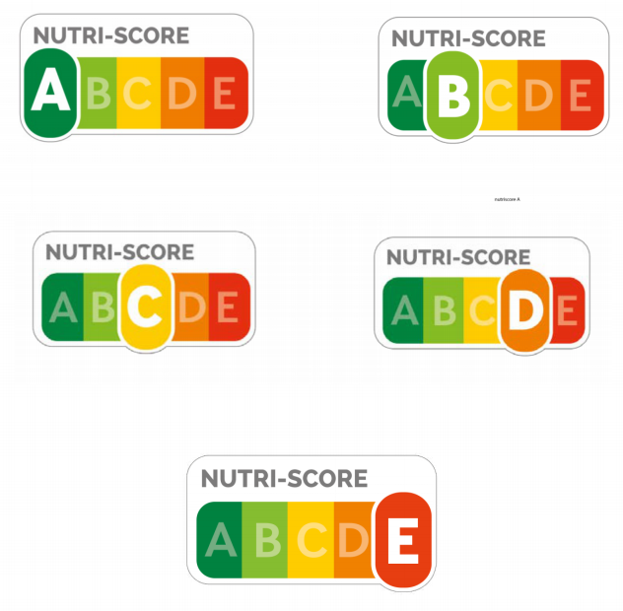”.
NUTRI-SCORE | NUTRI-SCORE

Artikolu 2
Dħul fis-seħħ
Dan ir-Regolament jidħol fis-seħħ fil-jum ta’ wara l-pubblikazzjoni tiegħu.

Approvat mill-Bundesrat.

Bonn, il-21 ta’ Ottubru 2020

Il-Ministru Federali
għall-Ikel u l-Agrikoltura
Julia Klöckner

*) Innotifikat skont id-Direttiva (UE) 2015/1535 tal-Parlament Ewropew u tal-Kunsill tad-9 ta’ Settembru 2015 li tistabbilixxi proċedura għall-għoti ta’ informazzjoni fil-qasam tar-regolamenti tekniċi u tar-regoli dwar is-servizzi tas-Soċjetà tal-Informatika (ĠU L 241 tas-17/09/2015, p. 1).

